**INFORME DE EVALUACIÓN A LA AUDIENCIA PÚBLICA DE RENDICIÓN DE CUENTAS DE LA VIGENCIA 2018 REALIZADA EN MAYO DE 2019**

**UNIDAD ADMINISTRATIVA ESPECIAL DE REHABILITACIÓ Y MANTENIMIENTO VIAL - UAERMV**

**OFICINA DE CONTROL INTERNO**

**Bogotá D.C., julio de 2019**

En cumplimiento de lo dispuesto en el numeral 4.5 del Plan Anticorrupción y de Atención al Ciudadano V2 de la UAERMV y del Programa Anual de Auditorias 2019 aprobado por este comité[1], de manera atenta, se presenta el INFORME DE EVALUACIÓN A LA AUDIENCIA PÚBLICA DE RENDICIÓN DE CUENTAS llevada a cabo el 7 de mayo de 2019.

**OBJETIVO**

El objetivo del informe es evaluar las actividades ejecutadas antes, durante y después de la Audiencia Pública de Rendición de Cuentas de la UAERMV (Vigencia 2018), llevada a cabo el día 7 de mayo de 2019, en la cual parte del equipo directivo presentó vía Facebook Live a la ciudadanía y colaboradores de la entidad, los resultados y logros de la gestión 2018.

### **MARCO LEGAL**

* Ley 1757 de 2015 “Por la cual se dictan disposiciones en materia de promoción y protección del derecho a la participación democrática”.
* Ley 1474 de 2011 “***Por la cual se dictan normas orientadas a fortalecer los mecanismos de prevención, investigación y sanción de actos de corrupción y la efectividad del control de la gestión pública*”, artículo 78.** Democratización de la Administración Pública.
* Manual Único de Rendición de Cuentas, Numeral 3.4 “Evaluación y seguimiento” Presidencia de la República, el Departamento Administrativo de la Función Pública y el Departamento Nacional de Planeación.
* Plan Anticorrupción y de Atención al Ciudadano 2019 V2 de la UAERMV, Componente 3 “Rendición de Cuentas”, subcomponente “Evaluación y Retroalimentación a la Gestión Institucional”.

### **DOCUMENTO DE REFERENCIA**

1. Documento “Estrategia de Rendición de Cuentas 2018”, consultado a través del link: [Estrategia Rendición de Cuentas 2018_V2](https://www.umv.gov.co/_transparencia2017/Transparencia-Pagina-WEB/6.Planeacion/6.1Politicaslineamientosymanuales/6.1.4PlanAnticorrupcionydeAtencionalCiudadano/6.1.4.2EstrategiaRendiciondeCuentas/RendiciondeCuentas2019UAERMV_V2.docx) - <https://www.umv.gov.co/portal/transparencia/>

### **DESARROLLO DE LA AUDIENCIA PÚBLICA DE RENDICIÓN DE CUENTAS**

La UAERMV llevó a cabo la Audiencia Pública de Rendición de Cuentas, virtual, el día 7 de mayo de 2019 de 9:00 a 10:00 AM desde la Dirección General, en la sede administrativa de la Calle 26 No. 57-41, T.8 Piso 8 – CEMSA, previa convocatoria a la ciudadanía a través de redes sociales y a los colaboradores puesto a puesto.

Esta Audiencia fue coordinada por OAP - Proceso Comunicaciones y las actividades previas y su desarrollo se detallan en el *“Informe Audiencia Pública Rendición de Cuentas 2018”* que OAP elaboró como registro documental de este evento, publicado en la página de transparencia de la entidad a través del link <https://www.umv.gov.co/portal/rendicion-de-cuentas/>.

**EVALUACIÓN DE LA AUDIENCIA PÚBLICA DE RENDICIÓN DE CUENTAS**

A partir de la información publicada y los documentos que sirvieron de referencia, la OCI presenta los aspectos que fueron evaluados con sus análisis respectivos.

### 

### **Actividades ejecutadas antes:**

1. La OAP elaboró el documento “Estrategia Rendición de Cuentas 2018 -V2”, en el cual determinó los tres elementos de la estrategia, estos son:

**\*** *Planeación: Definir los objetivos de la Rendición de Cuentas-RC, grupo responsable de la organización y participación de la RC, recursos y cronograma.*

### *\* Identificar, consolidar, priorizar la información de Rendición de Cuentas - RC: (Compromisos del Plan de Desarrollo – Metas -, Ejecución Presupuestal, Impacto de la Gestión, Contratación y PQRSFD).*

### *\* Analizar la información de PQRSFD del año 2018 y determinar cuáles fueron las solicitudes más recurrentes para orientar la RC.*

1. Se llevó a cabo la campaña de expectativa entre el 14 y 27 de marzo para obtener una participación representativa, entre la que se destaca:

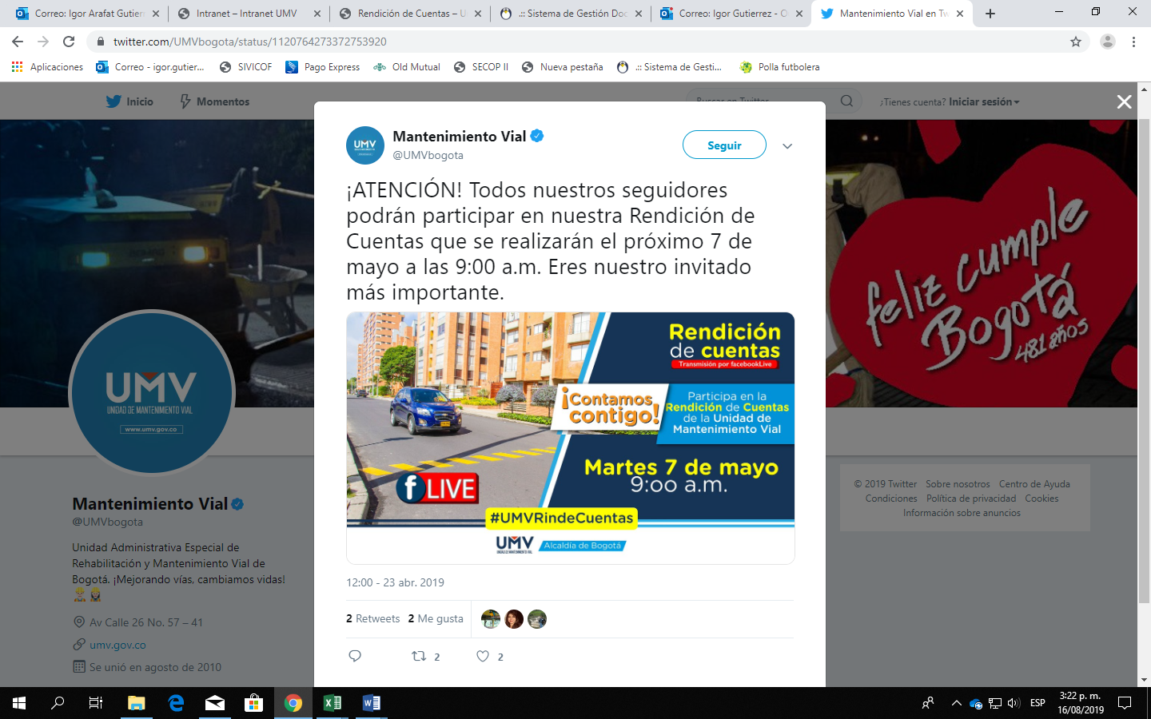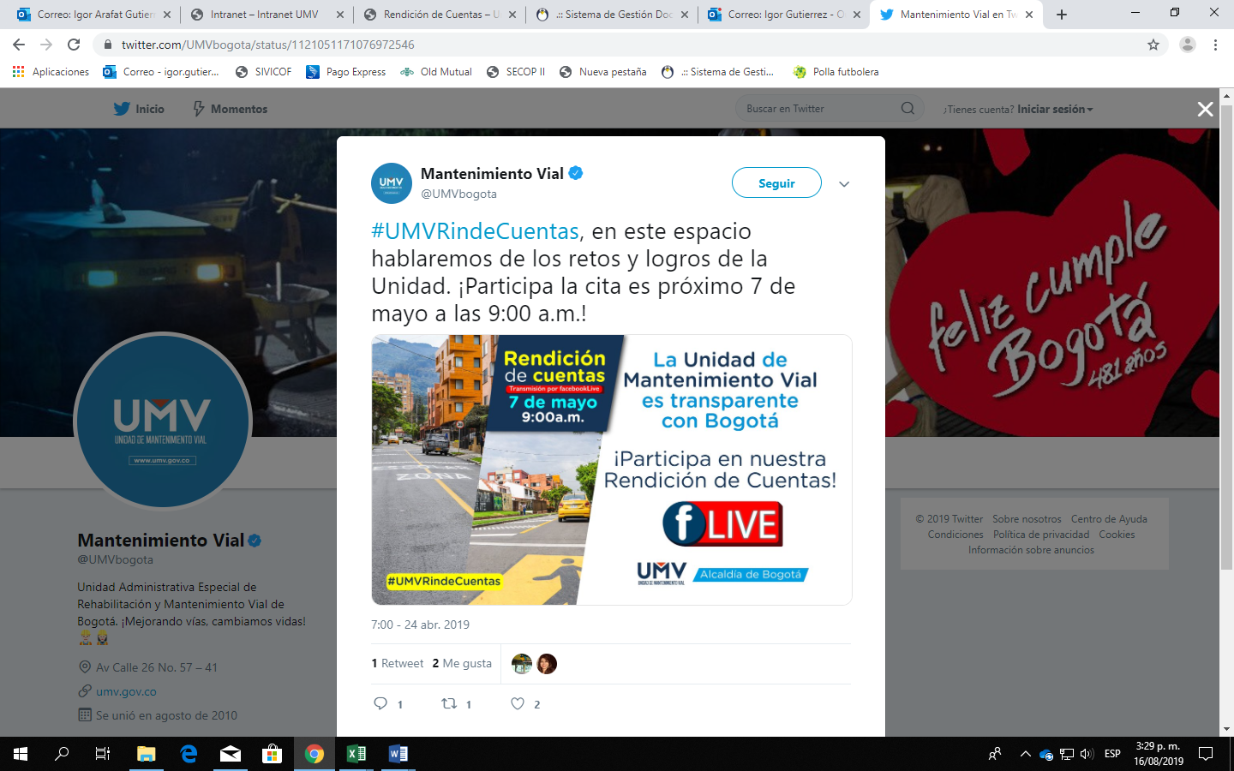

Fuente: Informe Audiencia Rendición de Cuentas 2018 - OAP

3. Se convocó la participación de los colaboradores de la entidad a la Audiencia Pública de Rendición de Cuentas, por medio del correo institucional y en forma presencial puesto a puesto de trabajo en la sede administrativa, de lo cual se dejó el registro en las actas respectivas.

### **Actividades ejecutadas durante**

La Audiencia de Rendición de Cuentas virtual realizada por la UAERMV a través de Facebook Live, permitió a los ciudadanos y colaboradores de la entidad, conocer la gestión desarrollada en el año 2018, así como los logros obtenidos.

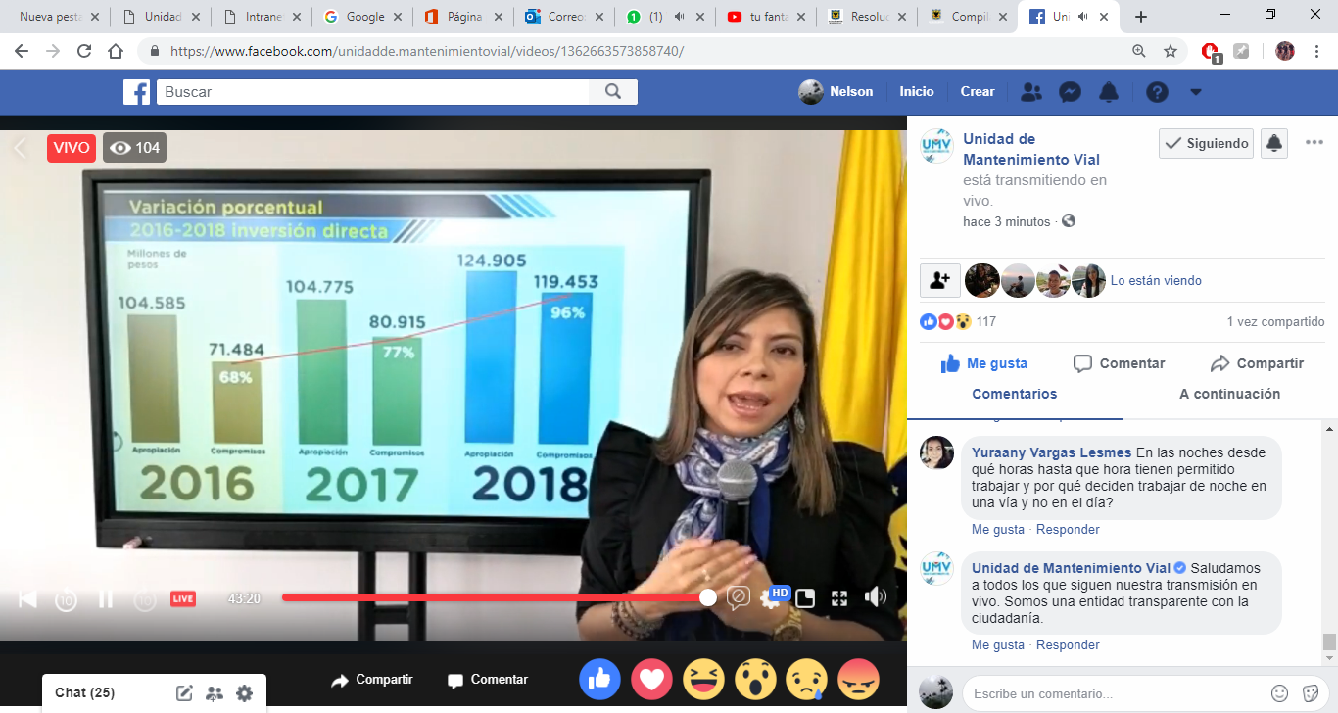 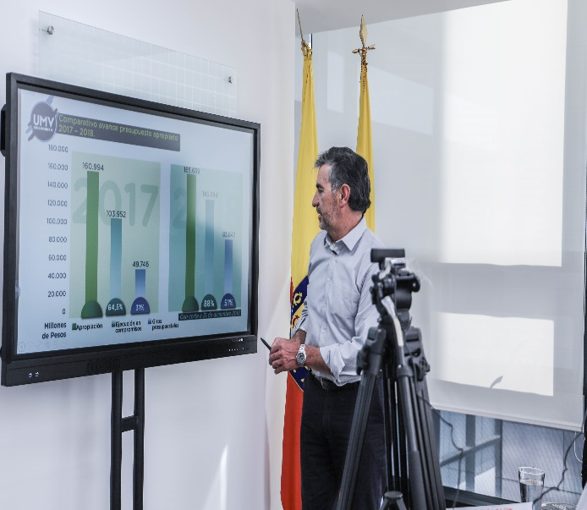

Fuente: Informe Audiencia Rendición de Cuentas 2018 - OAP

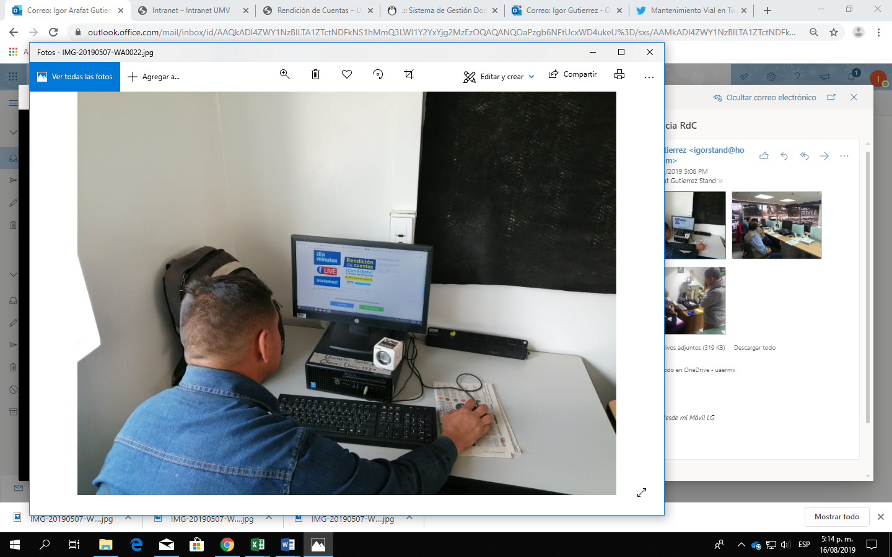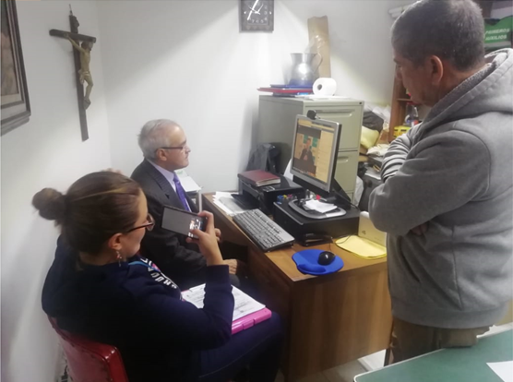

Fuente: Visitas OCI a sedes de la Entidad para de seguimiento Audiencia Rendición de Cuentas 2018.

### **Actividades ejecutadas después**

**La OCI estableció que la OAP:**

* Elaboró el “Informe Audiencia Pública Rendición de Cuentas 2018”, con la descripción de la actividad e incluyendo los aspectos más importantes del ejercicio.
* Publicó en la página web de la UAERMV la información relacionada con la audiencia de RdC, la cual puede ser consultada en el link: <http://www.umv.gov.co/portal/rendicion-de-cuentas/>.

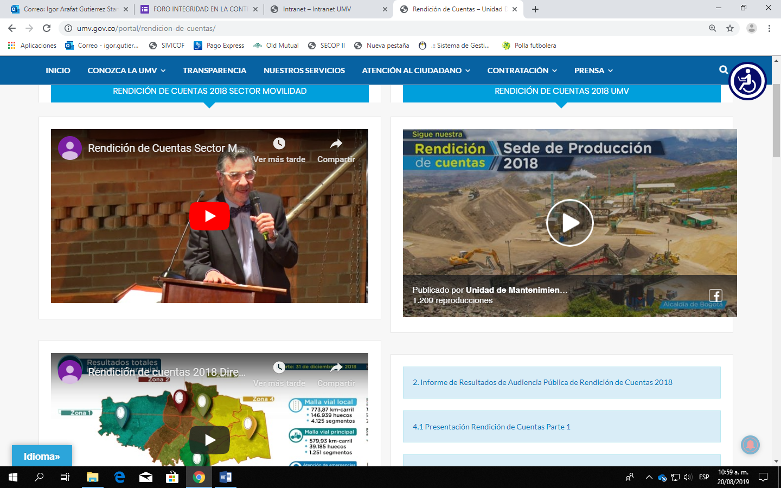 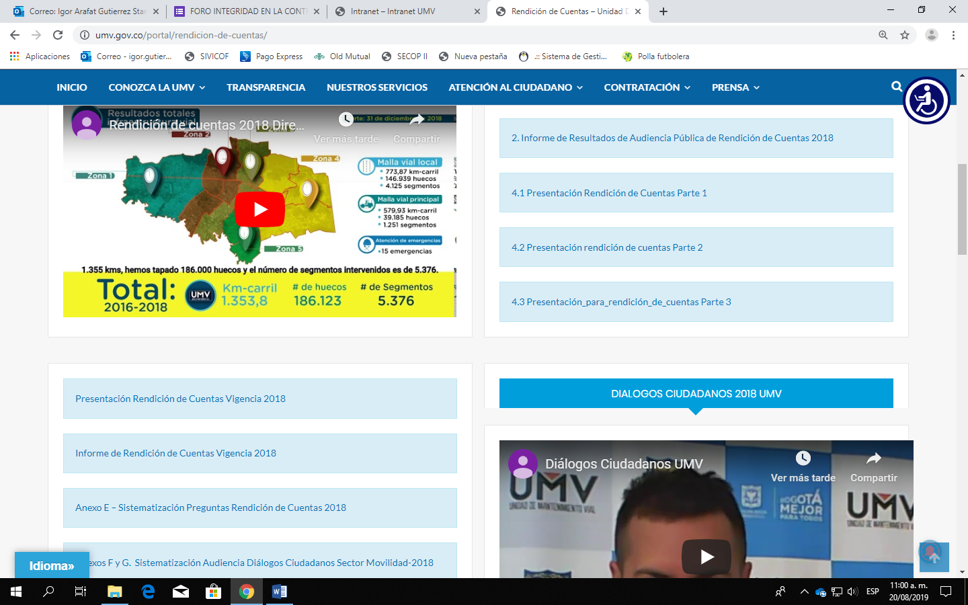

* Identificó los resultados de la Audiencia de Rendición de Cuentas en cuanto a las interacciones virtuales en los siguientes términos:

*“Se realizó seguimiento de reproducciones hasta el 30 de mayo 2019 con el siguiente resultado:*

*104 personas conectadas en la transmisión en vivo que duró una hora y 25 minutos.*

*3815 personas alcanzadas o impactadas*

*156 reacciones en tiempo real (me gusta, me encanta, me asombra)*

*118 comentarios entre ellos diferentes preguntas que fueron resueltas por el director de la entidad, Álvaro Sandoval y por los gerentes de las diferentes áreas.*

*1.100 reproducciones*

*21 veces ha sido compartido*

*3.815 personas fueron alcanzadas*

*1.284 interacciones.”*

**ENCUESTA PARA LA EVALUACIÓN DE LA RENDICIÓN DE CUENTAS POR LA OFICINA DE CONTROL INTERNO**

###### Por parte de OCI, como herramienta para llevar a cabo la presente evaluación, se dispuso aplicar una encuesta a algunos participantes de la audiencia, esto con el fin de lograr la mejora a través de la opinión de los participantes de la actividad; en total se realizaron 21 encuestas entre las sedes de la entidad y algunas localidades que se comunicó por parte de OAP, tendrían acceso a la audiencia por medio de las Juntas de Acción Comunal, los barrios en los cuales se hizo presencia por OCI fueron, Remanso Sur, Prado Pinzón, Bolivia en Engativá y Japón en Suba.

###### La encuesta aplicada es la siguiente:

###### 

Los resultados obtenidos en la aplicación de la encuesta señalada se relacionan a continuación:

**Planeación de la Audiencia.**



**Ejecución de la Audiencia.**





**ASPECTOS RELEVANTES DE OCI DE ACUERDO CON LAS VISITAS DE SEGUIMIENTO A LA AUDIENCIA DE RENDICIÓN DE CUENTAS**

Sede Administrativa

* Por parte de OAP se realizó sensibilización puesto a puesto para conectarse a la Audiencia de Rendición de Cuentas.
* Se evidenció el interés de los funcionarios y colaboradores de la entidad en la actividad y la visualización de la audiencia fue masiva.
* Por parte de OCI se aplicaron 11 encuestas.

Sede Operativa La Elvira

Cobertura: Una vez inició la transmisión se solicitó verbalmente a sistemas un reporte de cuantos equipos se encontraban activos en ese momento, donde indicó que habían 45. Y durante la sensibilización e inicio de la transmisión se detecta interés por presenciar la rendición, pero pasado un tiempo se realizó un nuevo recorrido y se detecta que no hubo continuidad en la visualización de la transmisión.

Las áreas visitadas fueron:

Cafetería: No hay pantalla disponible y se observa personas transitando por la sede.

Sala de reuniones: disponible una pantalla, la cual no estaba habilitada con la trasmisión, se hubiera podido habilitar a requerimiento de los usuarios.

Intervención: Es el área que presentaba mayor afluencia de personal aproximadamente 20 personas, pero de las cuales solo 2 presenciaron la transmisión.

GASA: Se encontraba en sitio una persona, la cual presenció la rendición de cuentas.

SISTEMAS: Se encontraba en sitio una persona la cual presenció la rendición de cuentas.

Oficina de Mantenimiento (Operación de Maquinaria): Se encontraban en sitio tres personas de las cuales se evidenció interés en la visualización de rendición de cuentas.

Almacén: Se encontraban en sitio aproximadamente 15 personas, de las cuales 6 se conectaron a la transmisión, pero solo 2 la visualizaron completamente.

Atención al ciudadano: Estaban presentes 2 personas, las cuales presenciaron la transmisión.

El acceso a internet estuvo fluido, lo cual generó cobertura en la visualización de la trasmisión, la participación por parte de los colaboradores que se encontraban en esta sede de la entidad pudo haber llegado a 45 visualizaciones que era la cantidad de equipos activos en ese momento.

La encuesta se aplicó a las personas que presenciaron la transmisión, en total 11, pero de las cuales 2 manifestaron que no siguieron toda la Rendición de Cuentas.

* Sede Producción

* No se tenía la logística adecuada para la transmisión.
* No se evidenció el interés del personal de la planta por ver la rendición de cuentas.
* No se tenía conocimiento claro, la forma o canal de transmisión.
* No todos los computadores tenían acceso al Facebook Live.
* No se vio a ninguna persona conectada.

Por estas razones no fue posible diligenciar la encuesta.

* Localidad de Engativá - Barrio Bolivia - Diagonal 86 A # 106 C 80 (Salón Comunal)

* Asistió la presidente de la junta de acción comunal (María Villarreal) quien recibió la transmisión virtual, la señal fue buena, se realizó una encuesta con la colaboración de la residente social de GASA (Viviana Guevara).

* Localidad de Suba - Barrio Japón – Cra. 93 C # 127B -19 (Salón Comunal)

* Asistieron 4 integrantes de la junta de acción comunal y un residente, la señal se recibió de un computador portátil y fue buena, se realizaron 5 encuestas de la OCI y se levantó un acta de asistencia.

* Localidad de Puente Aranda - Barrio El Remanso – Transversal 33 # 17 A 41 Sur (Salón Comunal)

* No hubo la suficiente divulgación para la convocatoria a esta actividad ya que en el salón comunal se realizaba otra actividad y al ser consultadas estas personas, no tenían conocimiento de la rendición de cuentas que se llevaría a cabo.
* Solo asistieron dos personas (el presidente y el secretario de la Junta de Acción Comunal del Barrio El Remanso).
* La residente social convocó a las dos personas a las 8:30 AM, pero llegó a las 9:00 AM, momento en el cual iniciaba la trasmisión de la rendición de cuentas.

* Localidad de Suba - Barrio Prado Pinzón – Calle 141 # 49 - 74 (Salón Comunal)

* No estuvo definido el lugar, debido a que la dirección de la matriz OAP refería a un colegio distrital y no al salón comunal donde se encontraba el presidente de la JAC (líder del sector).
* No hubo citación a los habitantes del sector, solo asistieron 2 representantes de la JAC.
* No se encontró el lugar con las adecuaciones para el evento: no se desarrolló en el salón comunal (se encontraba ocupado), el ejercicio se llevó a cabo en un gimnasio en el mismo predio.
* No se contó con medios audiovisuales ni equipos de cómputo.
* Se uso el celular de las contratistas GASA para el Facebook Live.
* No se le estaba prestando la atención al 100% de la transmisión.
* No se realizó ninguna pregunta directamente durante la transmisión.

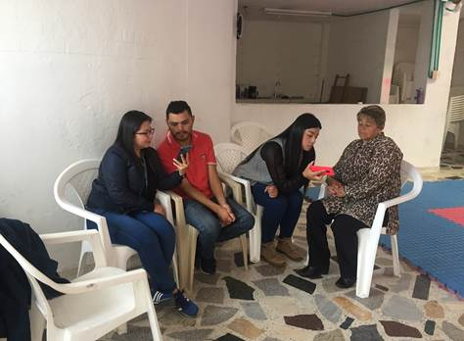 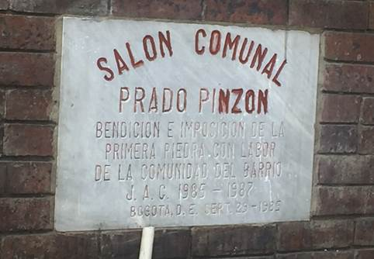

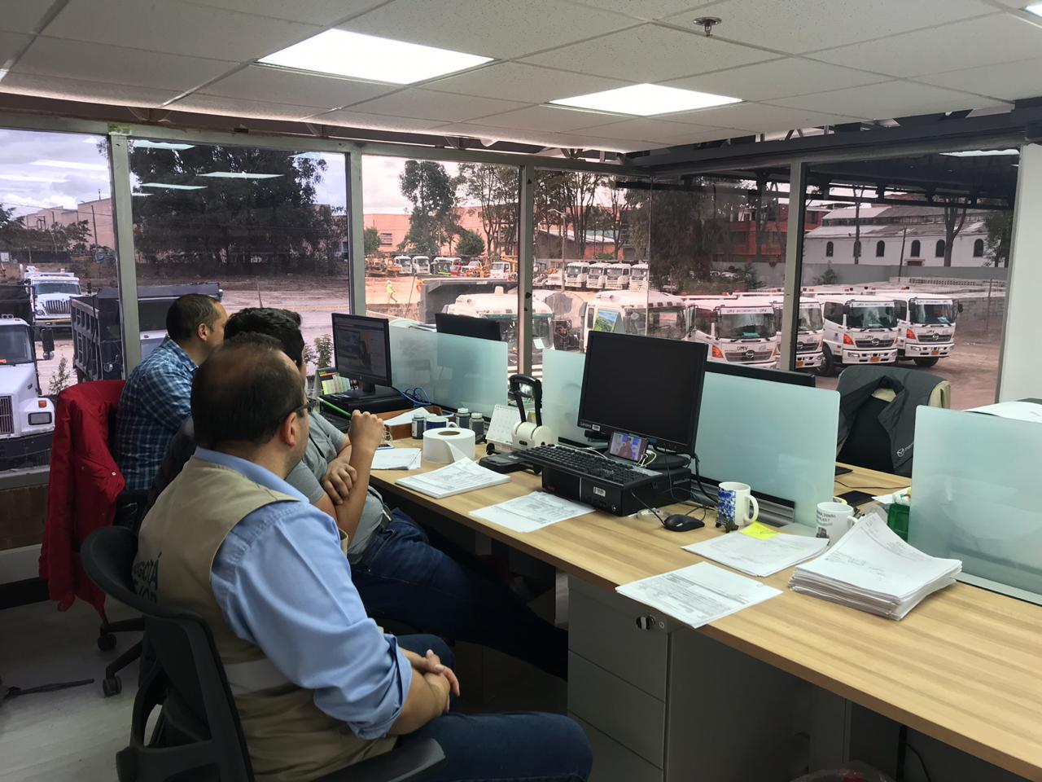

### **CONCLUSIONES**

* La participación de la comunidad no fue masiva, lo cual debe revisarse por cuanto es primordial que las actividades que realiza la entidad en cumplimiento de su misión se den a conocer a toda la comunidad.
* Con la Rendición de Cuentas la UAERMV, a través de su equipo directivo, presentó a la ciudadanía y a los colaboradores de la entidad, los principales logros y las actividades más importantes que se desarrollaron en el año 2018, lo cual contribuye con el conocimiento y fortalecimiento de la imagen institucional hacia la comunidad.
* En las sedes Operativa y Producción, aun cuando la Oficina Asesora de Planeación se dio a la tarea de recordar el ejercicio del día, en la actividad se observó que no había un conocimiento por parte de la mayoría de los funcionarios y colaboradores de la jornada, lo que conllevó a que el número de personas que se conectó a la transmisión no fue tan masivo.

### **RECOMENDACIONES**

- Realizar mayor divulgación del evento hacia las juntas de acción comunal y la comunidad en general para propender por que los logros de la entidad se reconozcan en mayor medida y generar mayor impacto entre la ciudadanía.

- Haber tenido pantallas activas en las sedes con la trasmisión podría haber generado interés en la actividad.

- Fortalecer el proceso de sensibilización de este tipo de actividades entre los funcionarios y colaboradores de la entidad.

- Respecto de la petición del Sr. Triviño (asistente), sería importante que en la web UMV apareciera en la sección del portafolio de productos y servicios, la vida útil por cada tipo de intervención.

- Evaluar la opción de que la audiencia se lleva a cabo en horas nocturnas o sábados.

- Incluir en la encuesta que se aplique a los asistentes un acápite para “Recomendaciones”, para que la UAERMV pueda conocer que aspectos adicionales se pueden tener en cuenta o en que se puede y se debe mejorar para las próximas ocasiones en que se lleve a cabo el ejercicio.

En los anteriores términos esta Oficina rinde el informe del asunto, quedando atento a cualquier observación o solicitud de aclaración o complementación al respecto.

Dando cumplimiento a la Ley de Transparencia 1712 de 2014[2], Artículo 7*° Disponibilidad de la Información,* este informe se enviará por correo interno al PROCESO COMUNICACIONES para su publicación.

Esta Oficina queda atenta a cualquier solicitud de información o aclaración que surja respecto de su contenido.

Bogotá Mejor Para Todos,

**JUAN HERNANDO LIZARAZO JARA**

Jefe Oficina de Control Interno (E)

Proyectó: Igor Gutierrez Stand - OCI

1. **Decreto Nacional 648 de 2017**. *Por el cual se modifica y adiciona el Decreto*[*1083*](http://www.alcaldiabogota.gov.co/sisjur/normas/Norma1.jsp?i=62518)*de 2015, Reglamentario Único del Sector de la Función Pública*.

   Parágrafo 1º del Artículo 16: “*Los informes de auditoría, seguimientos y evaluaciones tendrán como destinatario principal al representante legal de la entidad y al comité de coordinación de control interno y/o comité de auditoría y/o junta directiva, y deberán ser remitidos al nominador cuando este lo requiera”.*

   **Decreto Distrital 215 de 2017.** *Por el cual se definen criterios para la generación, presentación y seguimiento de reportes del Plan Anual de Auditoría, y se dictan otras disposiciones*

   Artículo 2º “*todos los informes de auditoría, seguimientos y evaluaciones tendrán como destinatario principal al representante legal de la entidad y al comité de coordinación de control interno”.*
2. ***Ley 1712 de 2014*** *´´ Por medio de la cual se crea la Ley de Transparencia y del Derecho al Acceso a la información Pública Nacional y se dictan otras disposiciones´´.*